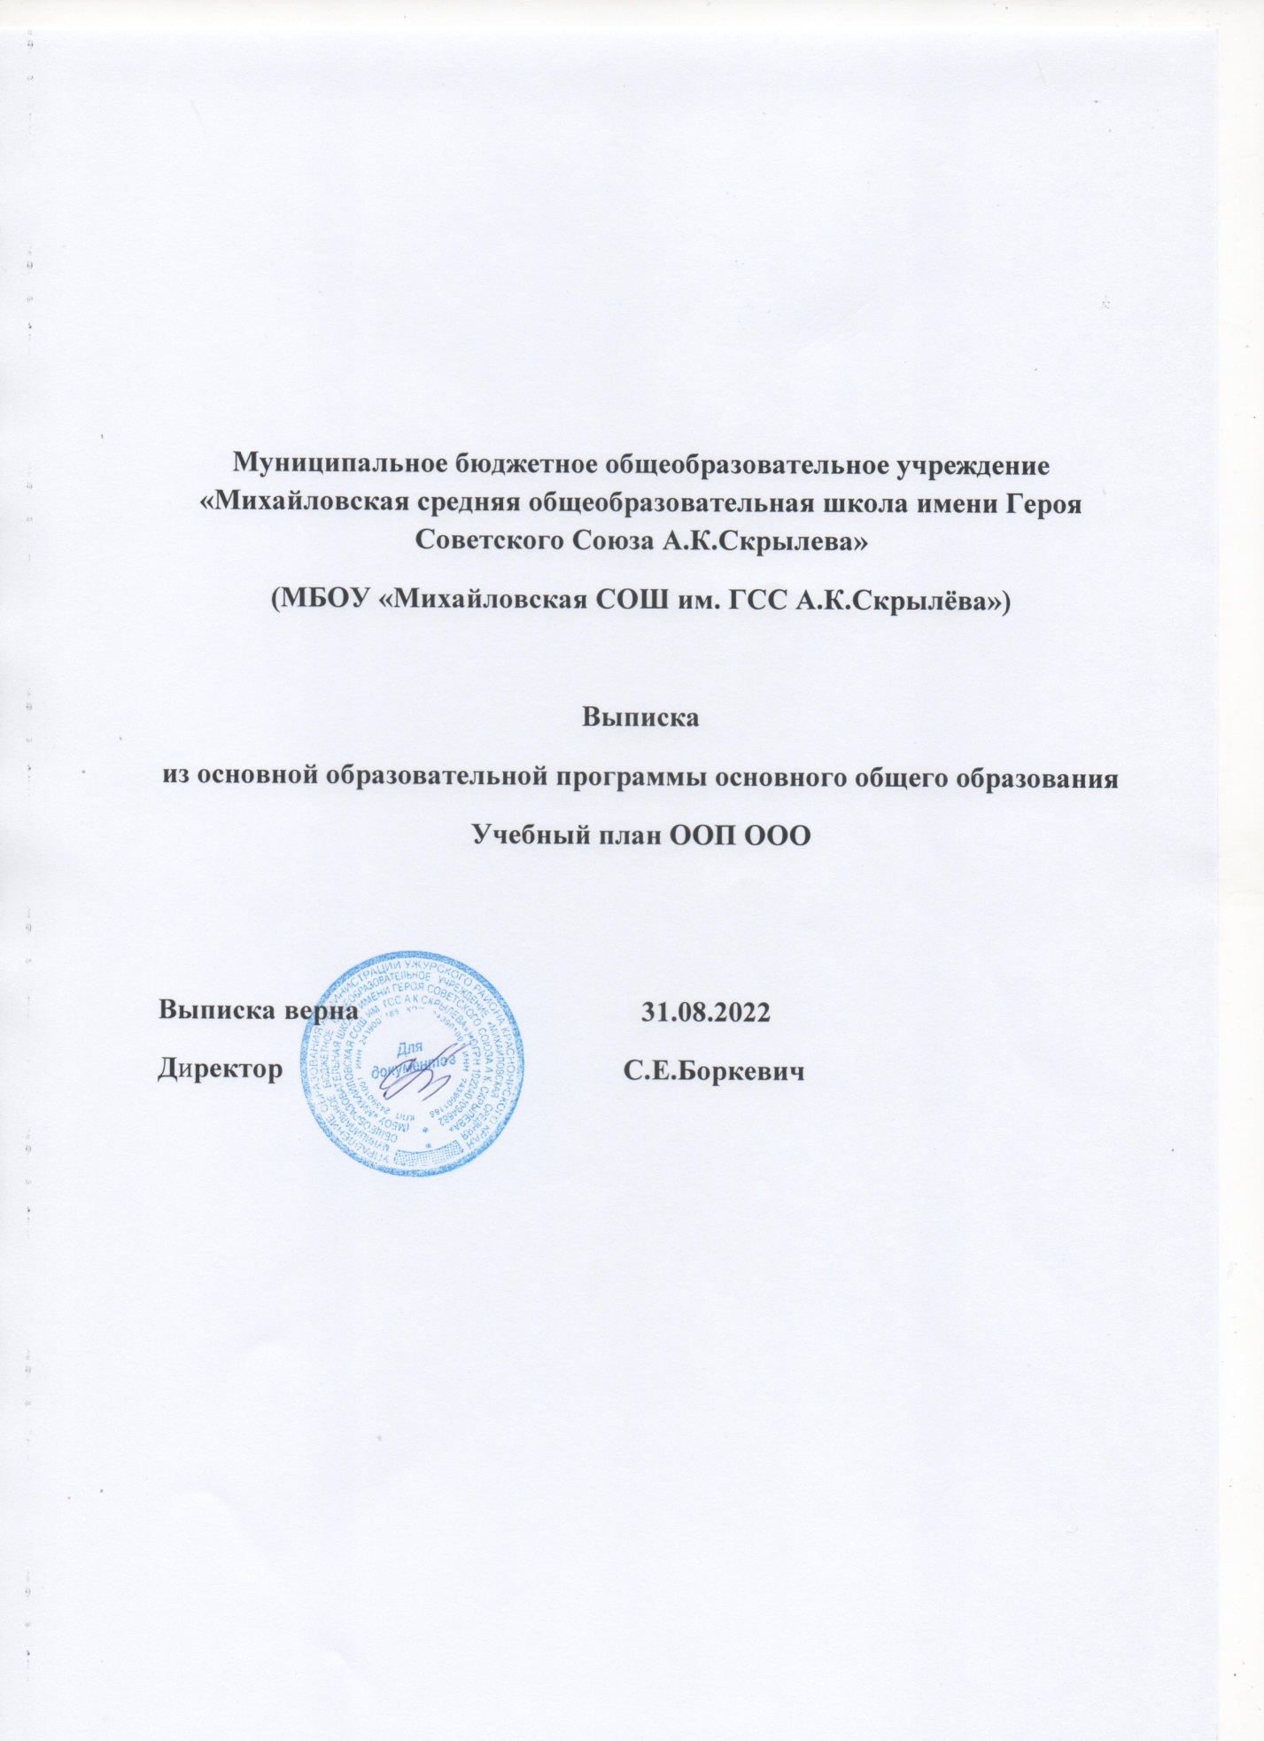

Муниципальное бюджетное общеобразовательное учреждение «Михайловская средняя общеобразовательная школа имени Героя Советского Союза А.К.Скрылева»
(МБОУ «Михайловская СОШ им. ГСС А.К.Скрылёва»)

Выписка
из основной образовательной программы основного общего образования
Учебный план ООП ООО

Выписка верна 31.08.2022
Директор С.Е.Боркевич

УЧЕБНЫЙ ПЛАН ООП ООО
В соответствии с п.33.1 ФГОС ООО учебный план (далее учебный план) ООП ООО МБОУ «Михайловская СОШ им. ГСС А.К.Скрылева» определяет:
- общий объем нагрузки и максимальный объем аудиторной нагрузки обучающихся,
- состав и структуру обязательных предметных областей по классам (годам обучения).
- перечень учебных предметов, учебных курсов, учебных модулей,
- учебную нагрузку в соответствии с требованиями к организации образовательной деятельности к учебной нагрузке при 5-дневной учебной неделе, предусмотренными Гигиеническими нормативами и Санитарно-эпидемиологическими требованиями.
Учебный план включает в себя обязательную часть и часть, формируемую участниками образовательных отношений и составлен на 5-летний срок освоения.
Обязательная часть учебного плана определяет состав учебных предметов обязательных для всех имеющих по данной программе государственную аккредитацию образовательных организаций, реализующих образовательную программу основного общего образования, и учебное время, отводимое на их изучение по классам (годам) обучения.
В обязательную часть учебного плана в соответствии с п.33.1. ФГОС ООО входят следующие обязательные для изучения предметные области и учебные предметы:
Предметные области | Учебные предметы
Русский язык и литература | Русский язык,  Литература
Родной язык и родная литература | Родной язык,  Родная литература
Иностранные языки | Иностранный язык,  Второй иностранный язык
Математика и информатика | Математика,  Информатика
Общественно-научные предметы | История,  Обществознание,  География
Основы духовно- нравственной культуры народов России | Основы духовно- нравственной культуры народов России
Естественно-научные предметы | Физика
 | Биология
 | Химия
Искусство | Изобразительное искусство
 | Музыка
Технология | Технология
Физическая культура и основы безопасности жизнедеятельности | Физическая культура
 | Основы безопасности жизнедеятельности

В обязательной части учебного плана с 5 класса обязательный учебный предмет:
- «Математика» предметной области «Математика и информатика» включает в себя следующие учебные курсы: курс Математика» в 5-6 классах в 7-9 классах учебные курсы «Алгебра», «Геометрия», «Вероятность и статистика» (достижение обучающимися планируемых результатов освоения программы основного общего образования по учебному предмету «Математика» в рамках государственной итоговой аттестации включает результаты освоения рабочих программ учебных курсов «Алгебра», «Геометрия», «Вероятность и статистика».
- «История» предметной области «Общественно-научные предметы» включает в себя учебные курсы «История России» и «Всеобщая история».
Учебный план обеспечивает преподавание и изучение государственного языка Российской Федерации. А также возможность преподавания и изучения родного языка из числа языков народов Российской Федерации, в том числе русского языка как родного.
В МБОУ «Михайловская СОШ им. ГСС А.К.Скрылева» языком образования является русский язык, и в соответствии с п.33.1 ФГОС ООО изучение родного языка (русского) и родной литературы (русской) из числа языков народов Российской Федерации, государственных языков республик Российской Федерации осуществляется при наличии возможностей Организации и по заявлению родителей (законных представителей) несовершеннолетних обучающихся в срок до 01 сентября нового учебного года.
Изучение ряда предметов обязательных предметных областей учебного плана организуется по выбору участников образовательных отношений заявлению родителей (законных представителей) несовершеннолетних обучающихся.
Выбор участников образовательных отношений по изучению ряда учебных предметов и учебных курсов учебного плана МБОУ «Михайловская СОШ им. ГСС А.К.Скрылева» осуществляется посредством сбора заявлений с родителей (законных представителей) несовершеннолетних обучающихся в срок до 01 сентября нового учебного года:
- учебный предмет «Второй иностранный язык» предметной области «Иностранные языки не вводится, так как в МБОУ «Михайловская СОШ им. ГСС А.К.Скрылева» отсутствуют необходимые условия,
- учебный курс «Основы духовно-нравственной культуры народов России» обязательной предметной области «Основы духовно-нравственной культуры народов России».
В соответствии с п.20 ФГОС ООО «организация образовательной деятельности по ООП ООО в том числе адаптированной может быть основана на делении обучающихся на группы и различное построение учебного процесса в выделенных группах с учетом их успеваемости, образовательных потребностей и интересов, психического и физического здоровья, пола, общественных и профессиональных целей, в том числе обеспечивающей углубленное изучение отдельных предметных областей, учебных предметов".
Деление обучающихся на группы не осуществляется в рамках изучения предмета «Технология» (девочки и мальчики объединены в одну группу)
В целях обеспечения индивидуальных потребностей обучающихся часть учебного плана, формируемая участниками образовательных отношений из перечня, предлагаемого МБОУ «Михайловская СОШ им. ГСС А.К.Скрылева», включает учебные предметы, учебные курсы (в том числе внеурочной деятельности), учебные модули по выбору обучающихся, родителей (законных представителей) несовершеннолетних обучающихся, том числе предусматривающие углубленное изучение учебных предметов с целью удовлетворения различных интересов обучающихся, потребностей в физическом развитии и совершенствовании, а также учитывающие этнокультурные интересы особые образовательные потребности обучающихся с ОВЗ ( п.33.1. ФГОС ООО).
В соответствии с п.25 ФГОС ООО часть ООП ООО, формируемая участниками образовательных отношений, обеспечивается «за счет включения в учебные планы учебных предметов, учебных курсов (в том числе внеурочной деятельности), учебных модулей по выбору обучающихся, родителей (законных представителей) несовершеннолетних обучающихся из перечня, предлагаемого Организацией»
Часть учебного плана, формируемая участниками образовательных отношений, обеспечивает реализацию индивидуальных потребностей обучающихся и соответствующего запроса родителей (законных представителей) несовершеннолетних обучающихся и предусматривает учебные курсы, обеспечивающие удовлетворение различных потребностей, а также учитывающие этнокультурные интересы.
- учебный курс «Основы учебно-исследовательской и проектной деятельности» введен для приобретения опыта проектной деятельности как особой формы учебной деятельности, формирования умения участвовать в проектной или исследовательской деятельности предметного и межпредметного характера (применением опыта публичного представления полученных результатов); формирования умения совместно с учителем планировать самостоятельно проводить учебное исследование или проектную работу, в том числе формулировать задачи исследования, выбирать методы исследования, соответствующие поставленной цели, самостоятельно планировать собственную и совместную деятельность в группе, следить за выполнением плана действий и корректировать его; формирования навыка участия в различных формах организации учебно-исследовательской и проектной деятельности.
- учебный курс «Функциональная грамотность» введен для формирования функциональной грамотности обучающихся (способности решать учебные задачи и жизненные проблемные ситуации на основе сформированных предметных, межпредметных и универсальных способов деятельности), включающей овладение ключевыми компетенциями, составляющие основу дальнейшего успешного образования и ориентации в мире профессий;
- учебный курс «Цифровая грамотность» введен для понимания информационных процессов, информационных ресурсов и информационных технологий в условиях цифровой трансформации многих сфер жизни в современного общества.
Для удовлетворения биологической потребности в движении независимо от возраста обучающихся в рамках реализации ООП ООО МБОУ «Михайловская СОШ им. ГСС А.К.Скрылева» в качестве третьего часа двигательной активности обучающимся предоставляет возможность посещения учебного курса внеурочной деятельности, содержание и результаты которого формируются на основе вариативного модуля «Спорт» примерной рабочей программы учебного предмета «Физическая культура и с учетом возможностей МБОУ «Михайловская СОШ им. ГСС А.К.Скрылева» . Выбор данного учебного курса внеурочной деятельности «Спорт» осуществляется посредством сбора заявлений с родителей (законных представителей) несовершеннолетних обучающихся и учитывает образовательные потребности и интересы обучающихся.
Общий объем аудиторной работы обучающихся за пять учебных лет освоения ООП ООО МБОУ «Михайловская СОШ им. ГСС А.К.Скрылева» при 5-дневнойучебной неделе составляет 5372 часа для детей с ЗПР в учебном плане предусмотрены коррекционно- развивающие занятия.
Продолжительность учебного года в 5-9 классах составляет 34 недели.
Продолжительность учебного занятия составляет 40 минут (с учетом, что в классе обучаются дети с ОВЗ).
Занятия в 5-9 классах организованы в 1 смену. Во время занятий необходим перерыв для гимнастики не менее 2 минут. Затраты времени на выполнение домашних заданий в 6-8 классах не превышают 2,5 часа, в 9 классах-3,5 часа.
В соответствии с пунктом 22 статьи 2 ФЗ « Об образовании в РФ» № 273-ФЗ от 29.12.2012 учебный план – документ, который определяет перечень, трудоемкость, последовательность и распределение по периодам обучения учебных предметов, курсов, дисциплин (модулей) практики иных видов учебной деятельности и, если иное не установлено настоящим ФЗ, формы промежуточной аттестации обучающихся.
Промежуточная аттестация проводится в соответствии с положением о формах, периодичности и порядке текущего контроля и промежуточной аттестации обучающихся МБОУ «Михайловская СОШ им. ГСС А.К.Скрылева», сроки проведения промежуточной аттестации определяются календарным учебным графиком ООП ООО. В МБОУ «Михайловская СОШ им. ГСС А.К.Скрылева» Определены следующие формы промежуточной аттестации: годовая контрольная работа, тестовая контрольная работа и др.

Учебный план 5-9 классов, начавших обучение в 2022 -2023 учебном году
Обязательные предметные области | Учебные предметы | -
 |  | 2022-2023 | 2023-2024 | 2024-2025 | 2025-2026 | 2026-2027 | Всего
 |  | 5 | 6 | 7 | 8 | 9
Обязательная часть
Русский язык и литература | Русский язык | 5/170 | 6/204 | 4/136 | 3/102 | 3/102 | 21/612
 | Литература | 3/102 | 3/102 | 2/68 | 2/68 | 3/102 | 13/442
Родной язык и родная литература | Родной язык(русский) | 0,5/17 | 0,5/17 | 0,5/17 | 0,5/17 | 0,5/17 | 2,5/42,5
 | Родная литература (русская) | 0,5/17 | 0,5/17 | 0,5/17 | 0,5/17 | 0,5/17 | 2,5/42,5
Иностранные языки | Иностранный язык (английский) | 3/102 | 3/102 | 3/102 | 3/102 | 3/102 | 15/510
Математика и информатика | Математика* | 5/170 | 5/170 | 5/170 | 5/170 | 5/170 | 25/850
 | Информатика | - | - | 1/34 | 1/34 | 1/34 | 3/102
Общественно-научные предметы | История | 2/68 | 2/68 | 2/68 | 2/68 | 2/68 | 10/340
 | Обществознание | - | 1/34 | 1/34 | 1/34 | 1/34 | 4/136
 | География | 1/34 | 1/34 | 2/68 | 2/68 | 3/102 | 9/306
Основы духовно- нравственной культуры народов России | Основы духовно- нравственной культуры народов России | 1/34 | 1/34 | - | - | - | 2/68
Естественно-научные предметы | Физика | - | - | 2/68 | 2/68 | 2/68 | 6/204
 | Биология | 1/34 | 1/34 | 1/34 | 2/68 | 2/68 | 7/238
 | Химия | - | - | - | 2/68 | 2/68 | 4/136
Искусство | Изобразительное искусство | 1/34 | 1/34 | 1/34 | - | - | 3/102
 | Музыка | 1/34 | 1/34 | 1/34 | 1/34 | - | 4/136
Технология | Технология | 2/68 | 2/68 | 2/68 | 2/68 | 1/34 | 9/306
Физическая культура и основы безопасности жизнедеятельности | Физическая культура | 2/68 | 2/68 | 2/68 | 2/68 | 2/68 | 10/340
 | Основы безопасности жизнедеятельности | - | - | - | 1/34 | 1/34 | 2/68
Количество часов в неделю/год |  | 28/ 952 | 30/ 1020 | 30/1054 | 32/1088 | 32/1088 | 152/5202
Часть, формируемая участниками образовательных отношений |  | 1/34 | - | 2/68 | 1/34 | 1/34 | 5/170
Математическая грамотность |  | 1/34 | -
«Основы учебно-исследовательской и проектной деятельности» |  |  |  | 1/34 | 1/34
«Функциональная грамотность» |  |  |  | 1/34
«Цифровая грамотность» |  |  |  |  |  | 1/34
Максимально допустимая аудиторная учебная нагрузка при 5-дневной учебной неделе (от 5058 до 5549) |  | 29/986 | 30/1020 | 32/1122 | 33/1122 | 33/1122 | 157/5372

- *Предмет «Математика» включает в себя учебные курсы: учебный курс «Математика» в 5-6 классах, учебные курсы в 7-9 классах «Алгебра», Геометрия», «Вероятность и статистика».
- *Учебный предмет «История» включает в себя учебные курсы: «История России» и «Всеобщая история»

Учебный план 5-9 классов с ЗПР, начавших обучение в 2022 -2023 учебном году
Обязательные предметные области | Учебные предметы | -
 |  | 2022-2023 | 2023-2024 | 2024-2025 | 2025-2026 | 2026-2027 | Всего
 |  | 5 | 6 | 7 | 8 | 9
Обязательная часть
Русский язык и литература | Русский язык | 5/170 | 6/204 | 4/136 | 3/102 | 3/102 | 21/612
 | Литература | 3/102 | 3/102 | 2/68 | 2/68 | 3/102 | 13/442
Родной язык и родная литература | Родной язык(русский) | 0,5/17 | 0,5/17 | 0,5/17 | 0,5/17 | 0,5/17 | 2,5/42,5
 | Родная литература (русская) | 0,5/17 | 0,5/17 | 0,5/17 | 0,5/17 | 0,5/17 | 2,5/42,5
Иностранные языки | Иностранный язык (английский) | 3/102 | 3/102 | 3/102 | 3/102 | 3/102 | 15/510
Математика и информатика | Математика* | 5/170 | 5/170 | 5/170 | 5/170 | 5/170 | 25/850
 | Информатика | - | - | 1/34 | 1/34 | 1/34 | 3/102
Общественно-научные предметы | История | 2/68 | 2/68 | 2/68 | 2/68 | 2/68 | 10/340
 | Обществознание | - | 1/34 | 1/34 | 1/34 | 1/34 | 4/136
 | География | 1/34 | 1/34 | 2/68 | 2/68 | 3/102 | 9/306
Основы духовно- нравственной культуры народов России | Основы духовно- нравственной культуры народов России | 1/34 | 1/34 | - | - | - | 2/68
Естественно-научные предметы | Физика | - | - | 2/68 | 2/68 | 2/68 | 6/204
 | Биология | 1/34 | 1/34 | 1/34 | 2/68 | 2/68 | 7/238
 | Химия | - | - | - | 2/68 | 2/68 | 4/136
Искусство | Изобразительное искусство | 1/34 | 1/34 | 1/34 | - | - | 3/102
 | Музыка | 1/34 | 1/34 | 1/34 | 1/34 | - | 4/136
Технология | Технология | 2/68 | 2/68 | 2/68 | 2/68 | 1/34 | 9/306
Физическая культура и основы безопасности жизнедеятельности | Физическая культура | 2/68 | 2/68 | 2/68 | 2/68 | 2/68 | 10/340
 | Основы безопасности жизнедеятельности | - | - | - | 1/34 | 1/34 | 2/68
Количество часов в неделю/год |  | 28/ 952 | 30/ 1020 | 30/1054 | 32/1088 | 32/1088 | 152/5202
Часть, формируемая участниками образовательных отношений |  | 1/34 | - | 2/68 | 1/34 | 1/34 | 5/170
Математическая грамотность |  | 1/34 | -
«Основы учебно-исследовательской и проектной деятельности» |  |  |  | 1/34 | 1/34
«Функциональная грамотность» |  |  |  | 1/34
«Цифровая грамотность» |  |  |  |  |  | 1/34
Максимально допустимая аудиторная учебная нагрузка при 5-дневной учебной неделе (от 5058 до 5549) |  | 29/986 | 30/1020 | 32/1122 | 33/1122 | 33/1122 | 157/5372
Внеурочная деятельность (включая коррекционно-развивающую область) |  | 10
Коррекционный курс: «Коррекционно-развивающие занятия: психокоррекционные (психологические и дефектологические)» |  | 2
Коррекционный курс: «Логопедические занятия» |  | 3
Другие направления внеурочной деятельности |  | 5

*Предмет «Математика» включает в себя учебные курсы: учебный курс «Математика» в 5-6 классах, учебные курсы в 7-9 классах «Алгебра», Геометрия», «Вероятность и статистика».

*Учебный предмет «История» включает в себя учебные курсы: «История России» и «Всеобщая история».

